Міністерство освіти і науки України   
Національний технічний університет України

«Київський політехнічний інститут імені Ігоря Сікорського»

Кафедра автоматизації проектування енергетичних процесів і систем

Лабораторна робота №4 з дисципліни «Операційні системи»  
**Завантаження та виконання програм DOS. Організація програм *.ЕХЕ та *.СОМ**

Виконав студент групи ТР-12

Каркушевський Владислав

Перевірила д.т.н., проф. Левченко Л. О.

КИЇВ 2022

**Мета роботи**: ознайомитися зі структурою виконуваних програм *.ЕХЕ та*.СОМ та їх образом в пам’яті.

**Теоритична частина:**

Операційна система MS DOS передбачає два типи виконуваних програм, які мають розширення *.СОМ та *.ЕХЕ .

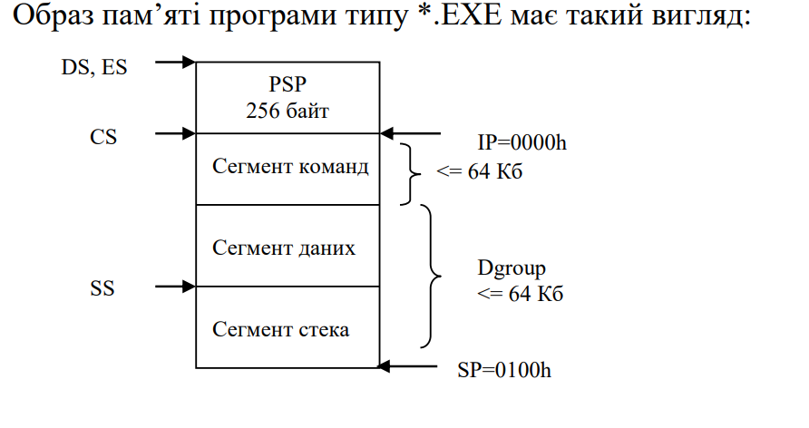

В програмах типу *.ЕХЕ міститься спеціальний заголовок, за допомогою якого завантажувач виконує налаштування посилань на сегменти у завантаженому модулі

• використовуються окремі сегменти і для коду, і для даних, і для стеку;

• розмір програми типу *.ЕХЕ не має жорстких обмежень, тому що програми може мати будь-яку кількість сегментів команд та даних;

• ЕХЕ-файл завантажується, починається з адреси PSP:0100h; • DS та ES вказують на початок PSP;

• CS, IP, SS, SP ініціалізуються значеннями, зазначеними в заголовку ЕХЕ;

• використовується модель пам’яті SMALL, яка передбачає розташування структурних частин програми у двох сегментах: сегменту кода програми (64 Кбайт) та сегменту даних і стека , що належать одній групі Dgroup (64 Кбайт).

Для створення ЕХЕ-програми необхідно виконати наступні команди:

**TASM /LA /ZI ім’я файлу.asm**

**TLINK /X /V ім’я файлу.obj**

**ім’я файлу.exe**

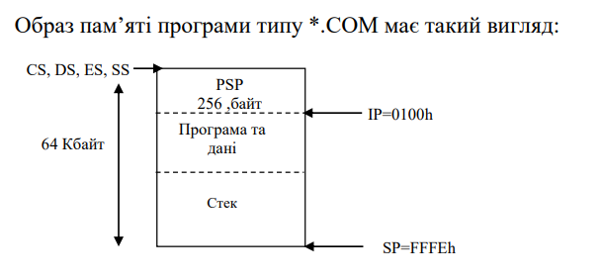

**Основні відмінності цих програм полягають у наступному:**  програми типу *.СОМ (двійковий образ коду та даних програми)

• складаються тільки з одного сегменту, в якому розміщується і код програми, і дані, і стек; • файл СОМ-формату не містить переміщуваних адрес;

• СОМ-файл завантажується, починається з адреси PSP:0100h;

• CS, DS, ES, SS вказують на PSP;

• SP вказує на кінець сегмента PSP (зазвичай 0FFFEh);

• ІР містить 100h (перший байт модуля) в результаті команди JMP PSP:100h;

• розмір програми типу *.СОМ не може перевищувати 64 Кбайт;

• використовується модель пам’яті TINY;

• образ СОМ-файла зчитується з диску та розташовується в пам’яті, починаючи PSP:0100h;

• програма генерує стек автоматично, тому в самій асемблерній програмі стек має бути відсутнім; усі дані повинні бути визначені у сегменті коду;

**При створенні програми *.СОМ необхідно виконання двох умов:**

• вхідний текст програми повинен мати відповідний формат з використанням мінімальної моделі пам’яті;

• необхідно після компоновки отримати виконуваний файл з розширенням *.СОМ.

**TASM /Z /N ім’я файлу.asm**

Ключ **/z** дозволяє виведення на екран рядків вихідного тексту програми, в яких асемблер виявив помилки (без цього ключа пошук помилок довелося б проводити з лістингу трансляції).

**/n** пригнічує виведення в лістинг таблицю ідентифікаторів (переліку символічних позначень в програмі), за рахунок чого трохи зменшується інформативність лістингу, але скорочується його розмір.

**TLINK /X /T ім’я файлу.obj**

Ключ **/х** означає не створити файл карти map.файл.

Ключ **/t** означає створити виконуваний com.файл.

**ім’я файлу.com**

При використанні програм типу *.сом при виклику асемблера ключ /ZI не використовується, аналогічно при виклику компоновщика ключ /V також не використовується. Ці ключі є неприйнятними для програм типу *.сом.

**Завдання:**

1.Ознайомитися зі структурою програми *.ЕХЕта образом такої програми у пам’яті.

2.Ознайомитися зі структурою програми *.СОМ та образом такої програми у пам’яті.

3.Засвоїти особливості створення виконуваних програм *.ЕХЕ та *.СОМ.

4.Підготувати .ЕХЕ та .СОМ програми для виведення на екран повідомленняHELLOWORD!з варіантом описуданих:msgdb"HelloWord!", 0Dh, 0Ah, '$'0Dh–символ повернення каретки (CarriageReturn),0Ah-символ переведення рядка

5.Продемонструвати роботу .ЕХЕ –та .СОМ-програм, пояcнити розподіл пам’яті для цих програм.

**Шаблон 1 програми для сом-файла**

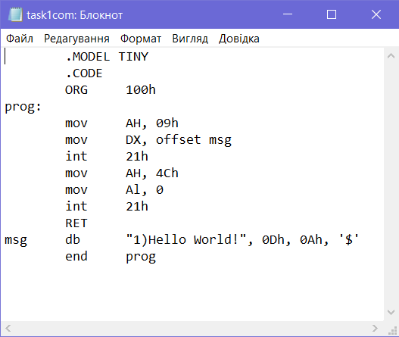

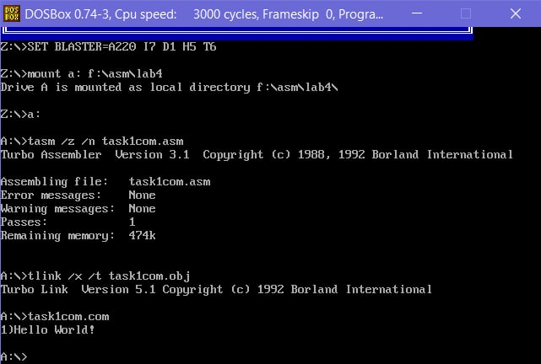

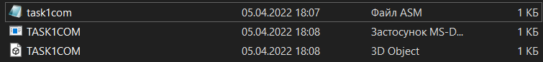

**Шаблон 2 програми для сом-файла**

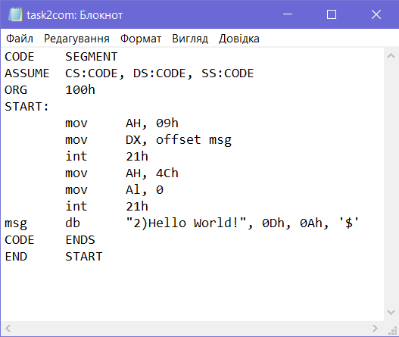

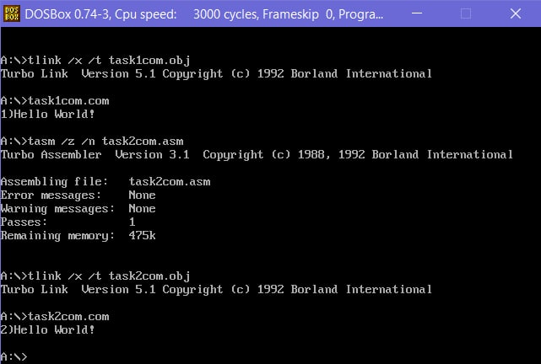

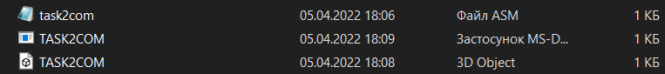

**Шаблон 3 програми для сом-файла**

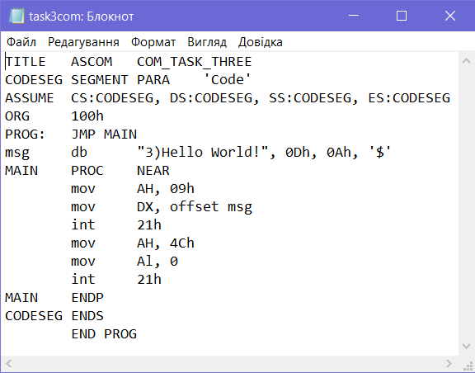

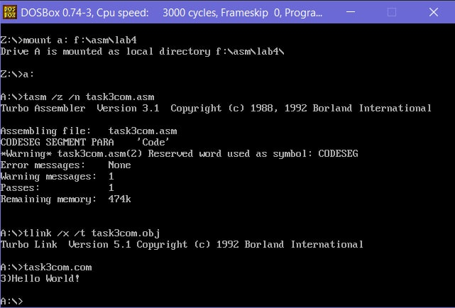

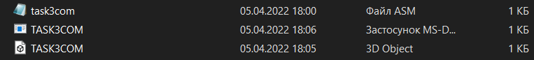

**Шаблон 1 програми для ехе-файла**

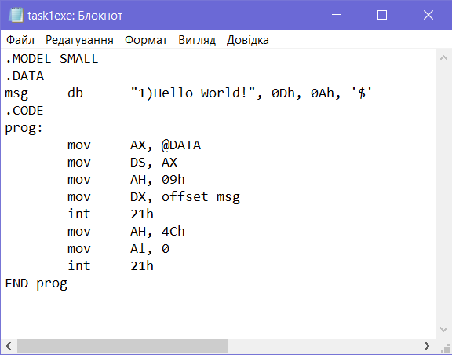

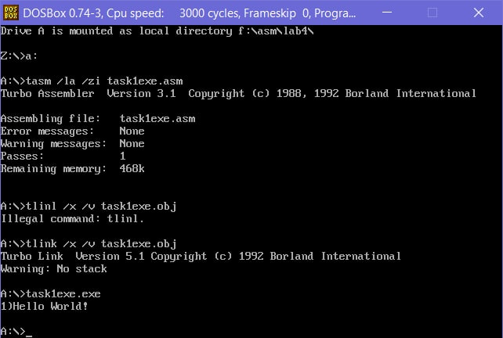

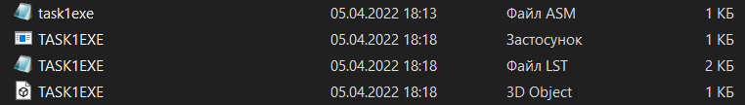

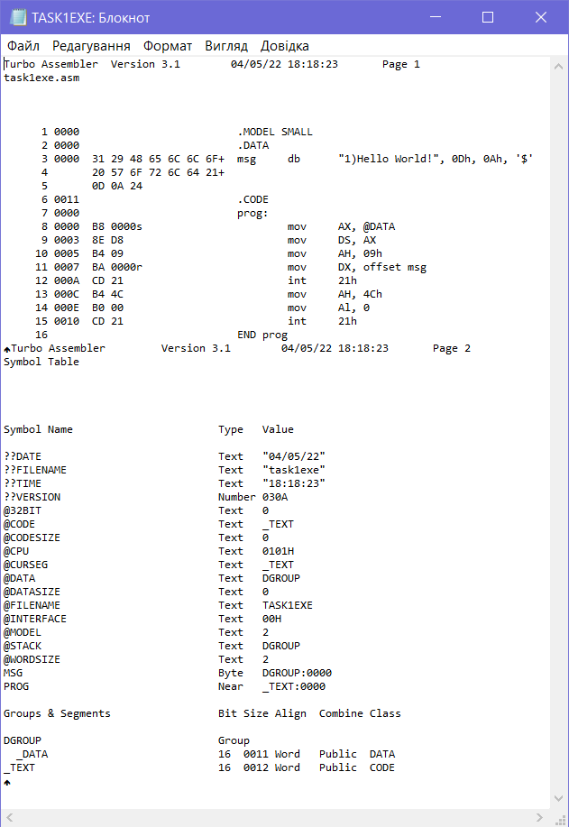

**Шаблон 2 програми для ехе-файла**

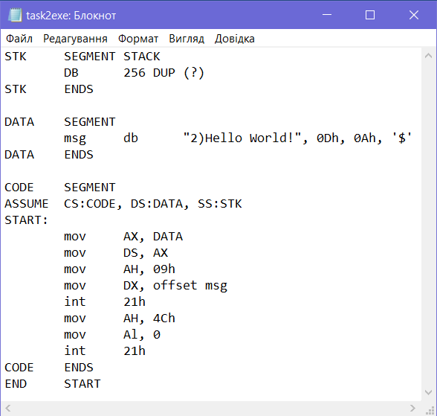

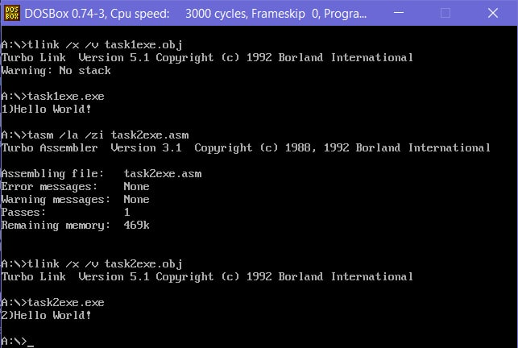

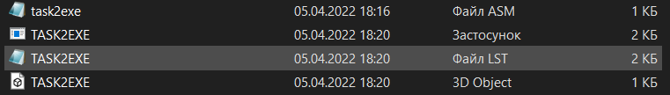

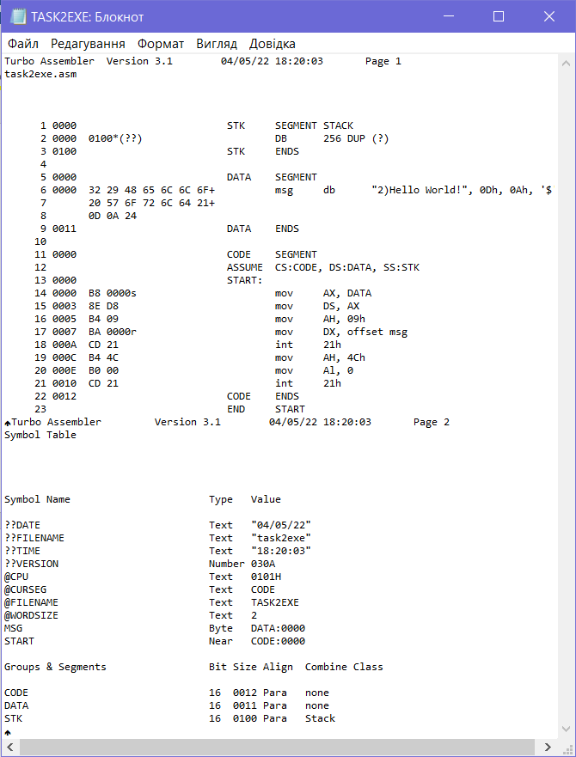

**Висновок:** за допомогою цієї лабораторної роботи ознайомився зі структурою виконуваних програм *.EXE та *.COM та їх образом в пам’яті. Були розглянуті різні шаблони для цих типів програм.